

Instituto Politécnico Nacional

Escuela Superior de Cómputo

**COMPILADORES**

**Práctica 1: Implementación de clases AFN y AFD**  
  
  
Profesor: Norman Rafael Saucedo Delgado

Alumno: Quechol Ramirez Juan Carlos

Objetivo

Utilizar los conocimientos sobre el paradigma orientado a objetos y los autómatas finitos, para diseñar e implementar las clases AFN y AFD.

Desarrollo

Para el desarrollo de la práctica se usó el lenguaje de programación C++., ya que soporta el paradigma de programación orientado a objetos.

Antes de empezar a implementar el funcionamiento se planteó el diagrama de clases, donde se observa la relación entre las clases. El diagrama de clases es el siguiente.

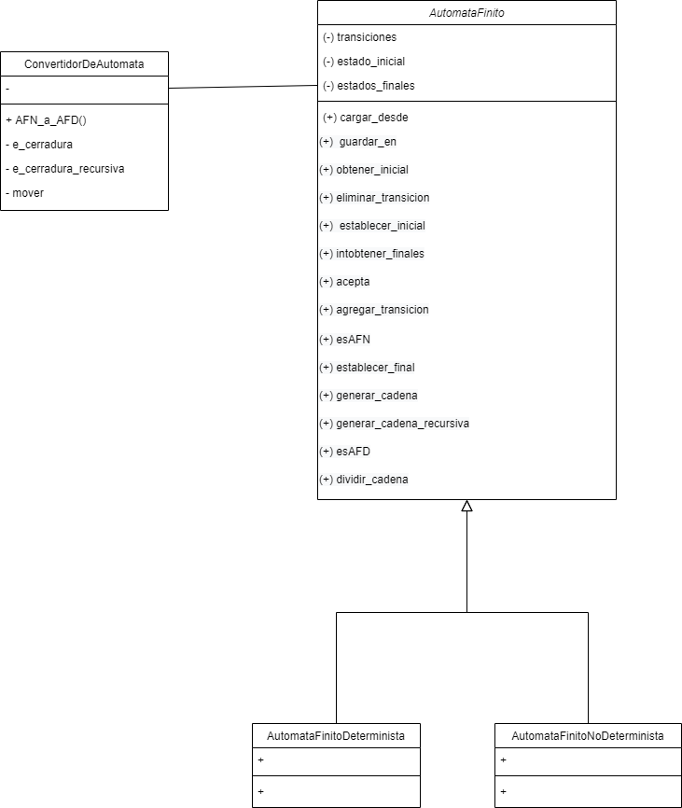  
*Figura1. Diagrama de clases.*

En la figura 1 se puede observar el diagrama de clases usado para implementar la práctica. Dado que ambos autómatas comparten el comportamiento especificado en la práctica y ambos son Autómatas Finitos, se decidió por usar herencia y así ambas clases tendrán disponibles dichos métodos y atributos.

También para poder trabajar mejor con los autómatas finitos no deterministas, se implementó una clase llamada ConvertidorDeAutomata que servirá para convertir las transiciones de un AFN a transiciones de un AFD. Debido al tiempo, esta clase no pudo ser implementada correctamente, por lo que la funcionalidad de los métodos solo se garantiza para AFD’s.

Conclusión

Durante la realización de la presente práctica se tuvieron diferentes problemas al implementar las clases, y se usó más tiempo del especificado para completarla. Por lo que se puede concluir que el tiempo de realización de la presente práctica no fue suficiente y que carezco del nivel de habilidades necesarias para implementar la práctica en el tiempo especificado.